Pizzapalvelu

1. Johdanto
Järjestelmän on tarkoitus mahdollistaa pizzerian asiakkaalle pizzan tilaus, ja pizzerian pitäjälle tilausten hallinta sekä tuotetarjonnan ja hinnaston päivitys.

Järjestelmä toteutetaan laitoksen users-palvelimella Apachen alla. Sovellus tarvitsee php-tuen ja postgresql-tietokantapalvelimen. Käyttäjän selaimelta vaaditaan javascript-tukea.

2. Yleiskuva järjestelmästä

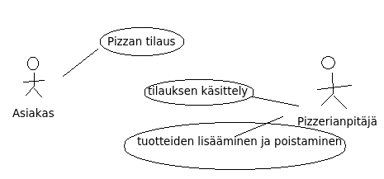
Käyttäjäryhmät
Asiakkaat
Asiakkaat tilaavat järjestelmästä pizzaa.
Pizzerianpitäjät
Pizzerianpitäjät toimittavat tilauksia ja ylläpitävät tuotetarjontaa ja hinnastoa.

Käyttötapaukset
Pizzan tilaus
Asiakas tilaa pizzan.
Tilauksen käsittely
Pizzerianpitäjä käsittelee tilauksen
Tuotteiden lisääminen ja poistaminen
Pizzerianpitäjä lisää/poistaa tuotevalikoimasta tuotteen.

